甲骨新綴第98組
首都師范大學文學院 劉影
第九十八組：
A：《合集》39396（《續存上》2573） +B：《英藏》2629
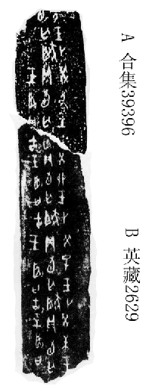
綴合理由及說明：
A、B兩版均為黃類字體，斷口基本相合，兩版的“曰”、“”二字可以殘劃互足。
釋文：
癸未王[卜]，貞：旬亡[]。王占曰：“[吉]”。
癸巳王卜，貞：旬亡。王占曰：“吉”。
癸卯王卜，貞：旬亡。王占曰：“吉”。
癸丑王卜，貞：旬亡。王占曰：“吉”。
[癸]亥王卜，[貞]：旬亡。[王占]曰：“吉”。
（ 綴合得到了黃天樹師的悉心指點，謹致謝忱！）

